2023年度泸州市经济合作和外事局
单位决算

目 录
公开时间：2024年9月23日

第一部分 部门概况
一、部门职责
二、机构设置
第二部分 2023年度部门决算情况说明
一、收入支出决算总体情况说明
二、收入决算情况说明
三、支出决算情况说明
四、财政拨款收入支出决算总体情况说明
五、一般公共预算财政拨款支出决算情况说明
六、一般公共预算财政拨款基本支出决算情况说明
七、财政拨款“三公”经费支出决算情况说明
八、政府性基金预算支出决算情况说明
九、国有资本经营预算支出决算情况说明
十、其他重要事项的情况说明
第三部分 名词解释
第四部分 附件
第五部分 附表
一、收入支出决算总表
二、收入决算表
三、支出决算表
四、财政拨款收入支出决算总表
五、财政拨款支出决算明细表
六、一般公共预算财政拨款支出决算表
七、一般公共预算财政拨款支出决算明细表
八、一般公共预算财政拨款基本支出决算明细表
九、一般公共预算财政拨款项目支出决算表
十、政府性基金预算财政拨款收入支出决算表
十一、国有资本经营预算财政拨款收入支出决算表
十二、国有资本经营预算财政拨款支出决算表
十三、财政拨款“三公”经费支出决算表
第一部分 部门概况

一、部门职责
1.负责全市经济合作和投资促进工作职责；2.外事工作相关职责；3.外商投资促进与管理职责。挂泸州市人民政府港澳事务办公室牌子，市委外事工作委员会办公室设在市经济合作外事局。
二、机构设置
泸州市经济合作和外事局下属二级预算单位2个，其中参照公务员法管理的事业单位1个，其他事业单位1个。
纳入泸州市经济合作和外事局2023年度单位决算编制范围的二级预算单位包括：
1.泸州市经济合作促进中心。
2.泸州市投资和外事服务中心。
第二部分 2023年度部门决算情况说明

一、收入支出决算总体情况说明
2023年度收、支总计均为2657.66万元。与2022年度相比，收、支总计各增加136.87万元，增长5.43%。主要变动原因是一是2023年有三个人员退休，退休补贴增加导致人员经费增加；二是两个离退休干部过世，抚恤金增加导致人员经费增加。
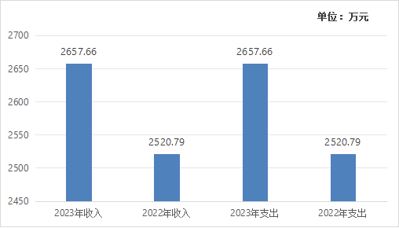
（图1：收、支决算总计变动情况图）（柱状图）
二、收入决算情况说明
2023年度本年收入合计2657.66万元，其中：一般公共预算财政拨款收入2657.66万元，占100%。
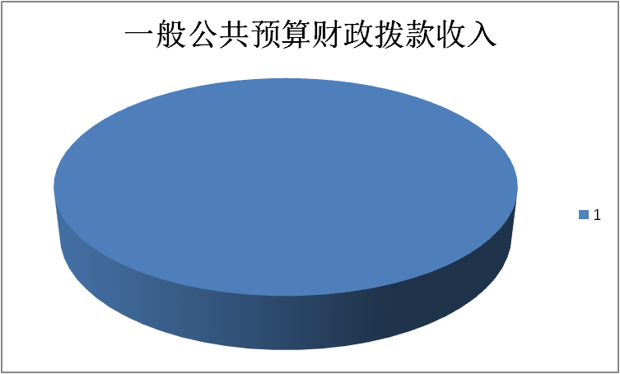
（图2：收入决算结构图）（饼状图）
三、支出决算情况说明
2023年度本年支出合计2657.66万元，其中：基本支出1324.37万元，占49.83%；项目支出1333.29万元，占50.17%。

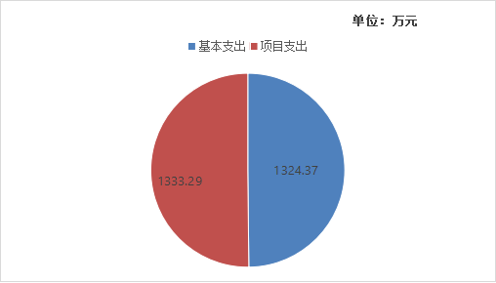
（图3：支出决算结构图）（饼状图）

四、财政拨款收入支出决算总体情况说明
2023年度财政拨款收、支总计均为2657.66万元。与2022年度相比，财政拨款收、支总计各增加136.87万元，增长5.43%。主要变动原因一是2023年有三个人员退休，退休补贴增加导致人员经费增加；二是两个离退休干部过世，抚恤金增加导致人员经费增加。
（图4：财政拨款收、支决算总计变动情况）（柱状图）

五、一般公共预算财政拨款支出决算情况说明

（一）一般公共预算财政拨款支出决算总体情况
2023年度一般公共预算财政拨款支出2657.66万元，占本年支出合计的100%。与2022年度相比，一般公共预算财政拨款支出增加136.87万元，增长5.43%。主要变动原因一是2023年有三个人员退休，退休补贴增加导致人员经费增加；二是两个离退休干部过世，抚恤金增加导致人员经费增加。

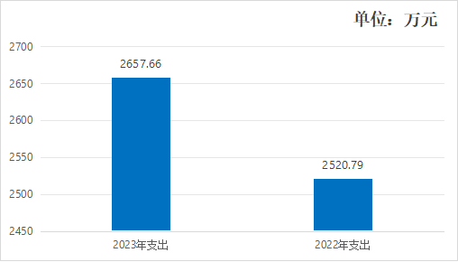

（图5：一般公共预算财政拨款支出决算变动情况）（柱状图）

（二）一般公共预算财政拨款支出决算结构情况
2023年度一般公共预算财政拨款支出2657.66万元，主要用于以下方面:一般公共服务支出2209.46万元，占83.14%；社会保障和就业支出254.88万元，占9.59%；卫生健康支出58.49万元，占2.2%；住房保障支出134.84万元，占5.07%。
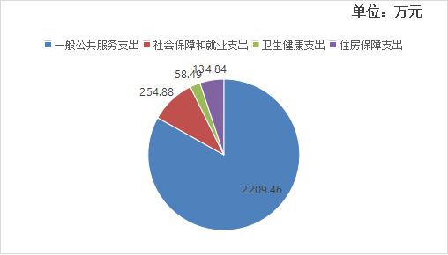

（图6：一般公共预算财政拨款支出决算结构）（饼状图）

（三）一般公共预算财政拨款支出决算具体情况
2023年度一般公共预算支出决算数为2657.66万元，完成预算100%。其中：
1.一般公共服务支出（类）商贸事务（款）行政运行（项）:支出决算为741.34万元，完成预算100%，决算数与预算数持平。
2.一般公共服务支出（类）商贸事务（款）一般行政管理事务（项）：支出决算为121.79万元，完成预算100%，决算数与预算数持平。
3.一般公共服务支出（类）商贸事务（款）招商引资（项）:支出决算为1211.5万元，完成预算100%，决算数与预算数持平。
4.一般公共服务支出（类）商贸事务（款）事业运行（项）：支出决算为134.84万元，完成预算100%，决算数与预算数持平。
5.社会保障和就业支出（类）行政事业单位养老支出（款）行政单位离退休（项）:支出决算为112.96万元，完成预算100%，决算数与预算数持平。
6.社会保障和就业支出（类）行政事业单位养老支出（款）机关事业单位基本养老保险缴费支出（项）:支出决算为84.12万元，完成预算100%，决算数与预算数持平。
7.社会保障和就业支出（类）行政事业单位养老支出（款）机关事业单位职业年金缴费支出（项）:支出决算为57.8万元，完成预算100%，决算数与预算数持平。
8.卫生健康支出（类）行政事业单位医疗（款）行政单位医疗（项）：支出决算为34.16万元，完成预算100%，决算数与预算数持平。
9.卫生健康支出（类）行政事业单位医疗（款）事业单位医疗（项）:支出决算为9.57万元，完成预算100%，决算数与预算数持平。
10.卫生健康支出（类）行政事业单位医疗（款）公务员医疗补助（项）：支出决算为7.44万元，完成预算100%，决算数与预算数持平。
11.卫生健康支出（类）行政事业单位医疗（款）其他行政事业单位医疗支出（项）：支出决算为7.32万元，完成预算100%，决算数与预算数持平。
12.住房保障支出（类）住房改革支出（款）住房公积金（项）: 支出决算为70.91万元，完成预算100%，决算数与预算数持平。
13.住房保障支出（类）住房改革支出（款）购房补贴（项）: 支出决算为63.93万元，完成预算100%，决算数与预算数持平。

六、一般公共预算财政拨款基本支出决算情况说明
2023年度一般公共预算财政拨款基本支出1324.37万元，其中：
人员经费1096.28万元，主要包括：基本工资、津贴补贴、奖金、绩效工资、机关事业单位基本养老保险缴费、职业年金缴费、其他社会保障缴费、职工基本医疗保险缴费、公务员医疗补助缴费、其他工资福利支出、住房公积金、抚恤金、其他对个人和家庭的补助支出等。
公用经费228.09万元，主要包括：办公费、水费、电费、邮电费、物业管理费、差旅费、因公出国（境）费用、维修（护）费、劳务费、委托业务费、工会经费、福利费、公务用车运行维护费、其他交通费、税金及附加费用、其他商品和服务支出、办公设备购置等。

七、财政拨款“三公”经费支出决算情况说明

（一）“三公”经费财政拨款支出决算总体情况说明
2023年度“三公”经费财政拨款支出决算为107.75万元，完成预算100%，较上年度增加10.13万元，增长10.38%。决算数与预算数持平。

（二）“三公”经费财政拨款支出决算具体情况说明
2023年度“三公”经费财政拨款支出决算中，因公出国（境）费支出决算21.26万元，占19.73%；公务用车购置及运行维护费支出决算4.48万元，占4.16%；公务接待费支出决算82万元，占76.1%。具体情况如下：
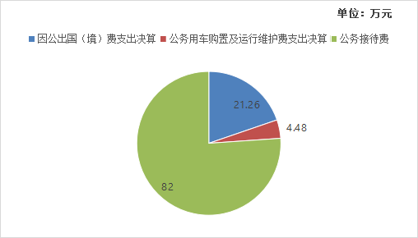
（图7：“三公”经费财政拨款支出结构）（饼状图）
1.因公出国（境）经费支出21.26万元，完成预算100%。全年安排因公出国（境）团组3次，出国（境）7人。因公出国（境）支出决算比2022年度增加21.26万元，增长100%。主要原因是因疫情政策调整，开展因公出国（境）工作增加，导致经费增加。
泸州市经济合作和外事局局长刘宇等5人赴香港之行经贸合作任务，出访香港，参加“四川-香港投资合作推介会”，依托理文开展产业链招商，实现一季度外资“开门红”；传递泸州全面开放合作理念，积极扩大香港“朋友圈”；新拓展一批高质量招引渠道，打通泸港合作“新通道”；新闻媒体多频次宣传报道，唱响泸港合作“新旋律”。
泸州市人民政府市长余先河等6人赴意大利、英国、德国执行经贸合作任务，出访意大利、英国、德国，推动了泸州与意大利、德国、英国三国的相关政府机构和企业交流合作，扩展了泸州甲方合作渠道；与德国马尔市政府签署建立友好合作关系备忘录，促成泸州与这三个国家在友城、经贸、工业等领域取得突破，推动更多外国品牌入驻泸州。
泸州市人民政府副市长罗素平等6人赴尼泊尔之行交流访问任务，出访尼泊尔，参加“中尼友好龙舟赛”取得200米、500米冠军；利用泸州在中医药方面的优势资源，在尼泊尔开设中医院（馆），将泸州的中医药推广到尼泊尔，改善当地医疗条件；泸州市与博客拉市达成友好合作关系共识。
2.公务用车购置及运行维护费支出4.48万元,完成预算100%。公务用车购置及运行维护费支出决算比2022年度增加1.05万元，增长30.61%。主要原因是公务用车达到报废年限，维修费用增加。
其中：公务用车购置支出0万元。全年按规定更新购置公务用车0辆。截至2023年12月31日，单位共有公务用车1辆，其中：轿车1辆。
公务用车运行维护费支出4.48万元。主要用于招商引资和外事工作等所需的公务用车燃料费、维修费、过路过桥费、保险费等支出。
3.公务接待费支出82万元，完成预算100%。公务接待费支出决算比2022年度减少14.19万元，下降15.07%。主要原因是贯彻厉行节约理念，加强“三公”经费管理，从严控制“三公”经费支出。其中：
国内公务接待支出81.32万元，主要用于招商引资住宿费、用餐费等。国内公务接待783批次，5549人次（不包括陪同人员），共计支出81.32万元，具体内容包括：783批次来泸考察和驻外小组拜访企业开展招商引资工作接待企业产生的餐费、住宿费。
外事接待支出0.68万元，主要用于接待外宾住宿费、用餐费等。外事接待3批次，9人次（不包括陪同人员），共计支出0.68万元。
八、政府性基金预算支出决算情况说明
2023年度政府性基金预算财政拨款支出0万元。
九、国有资本经营预算支出决算情况说明
2023年度国有资本经营预算财政拨款支出0万元。
十、其他重要事项的情况说明
（一）机关运行经费支出情况
2023年度，泸州市经济合作和外事局机关运行经费支出228.09万元，比2022年度增加12.62万元，增长5.86%。主要原因是疫情政策调整，2023年开展因公出国（境）工作增加，导致机关运行经费增加。
（二）政府采购支出情况
2023年度，泸州市经济合作和外事局政府采购支出总额0万元。
（三）国有资产占有使用情况
截至2023年12月31日，泸州市经济合作和外事局共有车辆1辆，其中：应急保障用车1辆。单价50万元以上通用设备0台（套），单价100万元以上专用设备（不含车辆）0台（套）。
（四）预算绩效管理情况
根据预算绩效管理要求，本单位在2023年度预算编制阶段，组织对驻点招商工作经费项目等12个项目开展了预算事前绩效评估，对12个项目编制了绩效目标，预算执行过程中，选取12个项目开展绩效监控。
组织对2023年度一般公共预算、政府性基金预算、国有资本经营预算、社会保险基金预算以及资本资产、债券资金等全面开展绩效自评，形成泸州市经济合作和外事局部门整体（含部门预算项目）绩效自评报告、2023年省级财政重大项目招商引资激励奖补资金专项预算项目绩效自评报告，其中，泸州市经济合作和外事局部门整体（含部门预算项目）绩效自评得分为94.26分，绩效自评综述：紧紧围绕省委、市委各项决策部署，紧扣我市“一体两翼”特色发展战略，锚定白酒（食品轻纺）、能源化工、装备制造、电子信息、医药健康、先进材料等重点产业，抢抓渠道资源、深挖项目信息、主动上门对接、积极邀企考察，促成了一批重大招商引资项目签约落地。1—12月，全市新签约招商引资项目208个，投资总额1273.8亿元，新注册外商投资企业22家，FDI完成到资6038万美元，同比增长206.5%,制造业“百日攻坚”综合排名全省第3位，连续三年被授予流动红旗。
坚持以习近平新时代中国特色社会主义思想特别是习近平外交思想为指引，不断推动形成更深层次的对外开放格局。成功与阿根廷圣佩德罗市、意大利阿斯蒂市建立国际友好合作关系，国际友好合作关系城市增加至11个。科学合理编制2023年度因公出国（境）计划，全年获批10个厅级领导党政团组，近40个企事业单位团组。1-12月，共完成14个党政团组、37个企事业单位团组因公出访工作；先后为邦立重机、豪能传动、泸州老窖集团等企业办理邀请函核实20余人次，有效拓展外向型经济发展。绩效自评报告详见附件。
2023年省级财政重大项目招商引资激励奖补资金专项预算项目绩效自评得分为99.44分，绩效自评综述：该项目有效缓解了地方政府兑现招商引资扶持政策的压力，维护了诚信政府的良好形象，有助于企业坚定投资扩能信心，营造尊商重商扶商的浓厚氛围，有力调动了全市招商引资工作的积极性。绩效自评报告详见附件。
第三部分 名词解释

1.财政拨款收入：指单位从同级财政部门取得的财政预算资金。
2.年初结转和结余：指以前年度尚未完成、结转到本年按有关规定继续使用的资金。
3.年末结转和结余：指单位按有关规定结转到下年或以后年度继续使用的资金。
4.一般公共服务支出（类）商贸事务（款）行政运行（项）：用于行政单位（包括实行公务员管理的事业单位）的基本支出。
5.一般公共服务支出（类）商贸事务（款）一般行政管理事务（项）:用于行政单位（包括实行公务员管理的事业单位）未单独设置款项级科目的其他项目支出。
6.一般公共服务支出（类）商贸事务（款）事业运行（项）：用于事业单位的基本支出，不包括行政单位（包括实行公务员管理的事业单位）后勤服务中心、医疗室等附属事业单位。
7.一般公共服务支出（类）商贸事务（款）招商引资（项）：用于招商引资、优化经济环境等方面的支出。
8.社会保障和就业支出（类）行政事业单位养老支出（款）行政事业单位离退休（项）：反映行政单位（包括实行公务员管理的事业单位）开支的离退休经费。
9.社会保障和就业支出（类）行政事业单位养老支出（款）机关事业单位基本养老保险缴费（项）：反映机关事业单位实施养老保险制度由单位缴纳的养老保险费支出。
10.社会保障和就业支出（类）行政事业单位养老支出（款）机关事业单位职业年金缴费支出（项）：反映各级财政对机关事业单位实施养老保险制度由单位缴纳的职业年金支出。
11.医疗卫生与计划生育（类）行政事业单位医疗（款）行政单位医疗（项）：反映财政部门安排的行政单位（包括实行公务员管理的事业单位，下同）基本医疗保险缴纳经费，未参加医疗保险的行政单位的公费医疗经费，按国家规定享受离休人员、红军老战士待遇人员的医疗经费。
12.医疗卫生与计划生育（类）行政事业单位医疗（款）事业单位医疗（项）：反映财政部门安排的事业单位基本医疗保险缴纳经费，未参加医疗保险的事业单位的公费医疗经费，按国家规定享受离休人员的医疗经费。
13.医疗卫生与计划生育（类）行政事业单位医疗（款）公务员医疗补助（项）：反映财政部门安排的公务员医疗补助经费。
14.医疗卫生与计划生育（类）行政事业单位医疗（款）其他行政事业单位医疗支出（项）：反映除上述项目以外的其他用于行政事业单位医疗方面的支出。
15.住房保障支出（类）住房改革支出（款）住房公积金（项）：反映行政事业单位按人力资源和社会保障部、财政部规定的基本工资和津贴补贴以及规定比例为职工缴纳的住房公积金。
16.住房保障支出（类）住房改革支出（款）购房补贴（项）：反映按房改政策规定，行政事业单位向符合条件职工（含离退休人员）、军队（含武警）向转役复员离退休人员发放的用于购买住房的补贴。
17.其他（类）其他（款）其他（项）：用于以上支出以外的支出。
18.社会保障和就业支出（类）其他社会保障和就业支出（款）其他社会保障和就业支出（项）：反应除上诉以外其他用于社会保障和就业方面的支出。
19.基本支出：指为保障机构正常运转、完成日常工作任务而发生的人员支出和公用支出。
20.项目支出：指在基本支出之外为完成特定行政任务和事业发展目标所发生的支出。
21.“三公”经费：指单位用财政拨款安排的因公出国（境）费、公务用车购置及运行费和公务接待费。其中，因公出国（境）费反映单位公务出国（境）的国际旅费、国外城市间交通费、住宿费、伙食费、培训费、公杂费等支出；公务用车购置及运行费反映单位公务用车车辆购置支出（含车辆购置税）及租用费、燃料费、维修费、过路过桥费、保险费等支出；公务接待费反映单位按规定开支的各类公务接待（含外宾接待）支出。
22.机关运行经费：为保障行政单位（含参照公务员法管理的事业单位）运行用于购买货物和服务的各项资金，包括办公及印刷费、邮电费、差旅费、会议费、福利费、日常维修费、专用材料及一般设备购置费、办公用房水电费、办公用房取暖费、办公用房物业管理费、公务用车运行维护费以及其他费用。
第四部分 附件

部门预算项目支出绩效自评表（2023年度）（详见附表）

第五部分 附表

一、收入支出决算总表
二、收入决算表
三、支出决算表
四、财政拨款收入支出决算总表
五、财政拨款支出决算明细表
六、一般公共预算财政拨款支出决算表
七、一般公共预算财政拨款支出决算明细表
八、一般公共预算财政拨款基本支出决算表
九、一般公共预算财政拨款项目支出决算表
十、政府性基金预算财政拨款收入支出决算表
十一、国有资本经营预算财政拨款收入支出决算表
十二、国有资本经营预算财政拨款支出决算表
十三、财政拨款“三公”经费支出决算表

